миНИСТЕРСТВО ОБРАЗОВАНИЯ И НАУКИ РФ
Федеральное государственное бюджетное
образовательное учреждение высшего образования
«ЧЕРЕПОВЕЦКИЙ ГОСУДАРСТВЕННЫЙ УНИВЕРСИТЕТ»

Институт (факультет) | Информационных технологий
Кафедра | Математическое и программное обеспечение ЭВМ

ПРОЕКТНАЯ РАБОТА

по дисциплине | Проектирование и администрирование компьютерных сетей

на тему | Проектирование компьютерной сети для интернет-кафе «NetWave»

Выполнил студент группы:
1ИСб-01-02оп-22
^{группа}
Направления подготовки (специальности)
09.03.02 Информационные системы
и технологии
^{шифр, наименование}
Сухарев Евгений Сергеевич
^{фамилия, имя, отчество}

Руководитель:
Селяничев Олег Леонидович
^{фамилия, имя, отчество}
к. т. н., доцент
^{должность}

Дата представления работы
«______»__________________2026 г.
Заключение о допуске к защите
Оценка_______________, _______________
^{количество баллов}
Подпись преподавателя_________________

Череповец, 2026 год
ОГЛАВЛЕНИЕ

Введение 3
1. Описание деятельности организации 4
2. Схема размещения рабочих мест сотрудников 6
3. Подбор и описание параметров оборудования 9
4. Схема сети 12
4.1. Основы построения сети 12
4.2. Логическая схема сети 15
4.3. Структурная схема сети 16
5. Настройка сети 19
6. Программные средства для организации сети 21
Заключение 23
Список литературы 24

Введение
Обеспечение стабильного и высокоскоростного доступа к цифровым ресурсам выступает фундаментом для функционирования современных интерактивных площадок. Для предприятий, чья деятельность напрямую связана с предоставлением вычислительных мощностей в аренду, критическое значение приобретает не только производительность компьютеров, но и общая надежность сетевой инфраструктуры. От пропускной способности каналов и защищенности соединений напрямую зависит бесперебойность игровых сессий, комфорт работы посетителей и общая рентабельность бизнеса.
Интернет-кафе NetWave представляет собой многофункциональный ИТ-центр, ориентированный на любителей киберспорта, удаленных специалистов и студентов, нуждающихся в высокопроизводительных рабочих местах. В настоящее время техническая база заведения опирается на разрозненные сетевые решения бытового уровня, что приводит к частым задержкам сигнала и ограничивает число одновременно активных клиентов. Текущая топология сети не позволяет внедрить централизованную систему управления трафиком, а отсутствие сегментации делает данные пользователей уязвимыми. Для того чтобы кафе могло предоставлять услуги конкурентного уровня и обеспечивать качественное взаимодействие с внешними сервисами, возникла острая необходимость в приобретении профессионального коммуникационного оборудования. Новые аппаратные средства позволят не только оптимизировать внутренний обмен данными, но и гарантировать стабильный выход в глобальную сеть интернет, необходимый для работы онлайн-платформ и связи с игровыми серверами [1].
Основная цель данной проектной работы заключается в разработке и технической реализации отказоустойчивой, производительной и защищенной локальной компьютерной сети.

1. Описание деятельности организации
Интернет-кафе NetWave специализируется на предоставлении коллективного доступа к глобальным информационным ресурсам, организации игровых сессий и обеспечении условий для комфортной удаленной работы. Основное направление деятельности заведения заключается в создании технологичной площадки, где посетители могут получить гарантированно стабильную связь с интернетом и доступ к производительному программному обеспечению [1].
- Предоставление рабочих станций: в распоряжении клиентов находятся двенадцать персональных компьютеров, предназначенных для выполнения офисных задач, работы с требовательной графикой или запуска современных онлайн-игр. Каждое место должно обеспечивать высокую скорость обработки данных и мгновенный отклик сетевых приложений.
- Обеспечение беспроводной связи: для посетителей, предпочитающих использовать личные портативные устройства, организована зона Wi-Fi. Это позволяет привлекать фрилансеров и студентов, которым требуется надежный канал связи для работы вне дома или учебных заведений.
- Финансовый учет и администрирование: рабочее место администратора оснащено контрольно-кассовой техникой и системой мониторинга. Это необходимо для точной регистрации времени посещения, приема платежей и оперативного ведения финансовой отчетности.
- Локальное хранение и кэширование данных: наличие собственного выделенного сервера позволяет оптимизировать распределение трафика. Сервер используется для кэширования частых обновлений программ и игрового контента, что существенно снижает нагрузку на внешний канал и ускоряет доступ к ресурсам внутри заведения.

На текущем этапе функционирование кафе организовано без полноценной сетевой интеграции, что создает ряд серьезных препятствий для развития бизнеса. Отсутствие единой локальной вычислительной сети (ЛВС) делает невозможным автоматизированное управление сессиями и ограничивает возможности по защите персональных данных пользователей. Внедрение профессионального сетевого оборудования и объединение всех узлов в защищенную структуру обеспечит кафе следующие преимущества [2]:
- Автоматизация контроля доступа: специализированное программное обеспечение позволит администратору удаленно управлять рабочими станциями, что исключит человеческий фактор при расчете времени аренды и упростит взаимодействие с клиентами.
- Безопасность и фильтрация трафика: использование современных маршрутизаторов и сегментация сети позволят изолировать гостевой Wi-Fi от основной рабочей группы и кассового аппарата, предотвращая угрозы несанкционированного доступа.
- Оптимизация обновлений: благодаря работе кэширующего сервера пакеты данных загружаются из интернета однократно, после чего распределяются по локальной сети на все 12 компьютеров. Это экономит оплачиваемый трафик и сокращает время простоя оборудования при обновлении ПО.
- Стабильность соединений: использование качественной кабельной инфраструктуры и управляемых коммутаторов гарантирует отсутствие задержек сигнала, что является критически важным параметром для игровой аудитории центра.
Таким образом, проектирование и монтаж современной сетевой инфраструктуры в интернет-кафе NetWave является обязательным условием для предоставления качественного сервиса и обеспечения высокой отказоустойчивости всех бизнес-процессов.

2. Схема размещения рабочих мест сотрудников
Помещение интернет-кафе NetWave представляет собой единый зал прямоугольной формы с выделенной сервисной зоной. Общие габариты объекта составляют 8 на 12 метров. Пространство спроектировано таким образом, чтобы обеспечить комфортное нахождение посетителей и эффективную прокладку сетевых коммуникаций.
Структурно штат заведения оптимизирован под малый формат бизнеса и включает следующие позиции [3]:
- Управляющий-администратор координирует работу кафе, осуществляет расчеты с посетителями, следит за порядком в зале и ведет первичную отчетность. Его рабочее место является центральным узлом взаимодействия с клиентами.
- Технический специалист (системный администратор) отвечает за исправность оборудования, настройку программного обеспечения, мониторинг серверной части и безопасность сети. Данный сотрудник может работать как непосредственно на объекте, так и удаленно.
Для подготовки графического плана расположения оборудования и расчета длины кабельных трасс были проанализированы следующие программные продукты: Adobe Photoshop, Microsoft Visio и draw.io.
Достоинства Adobe Photoshop:
- возможность создания высококачественной визуализации;
- поддержка работы со слоями и профессиональная коррекция элементов;
- широкий выбор инструментов рисования.
Недостатки Adobe Photoshop:
- высокая стоимость лицензии;
- значительная нагрузка на аппаратные ресурсы системы;
- отсутствие специализированных библиотек для инженерного проектирования.

Достоинства Microsoft Visio:
- наличие готовых шаблонов для построения топологий сетей и планов зданий;
- автоматическая привязка объектов к сетке и расчет расстояний;
- интеграция с другими продуктами Microsoft Office.
Недостатки Microsoft Visio:
- платная модель распространения;
- закрытый формат файлов.
Достоинства draw.io:
- полностью бесплатный доступ ко всем функциям;
- наличие веб-интерфейса и десктопной версии;
- обширные библиотеки элементов для ИТ-инфраструктуры;
- простота экспорта в различные форматы (PNG, PDF, SVG).
Недостатки draw.io:
- зависимость от стабильности интернет-соединения в браузерной версии.
В результате анализа для реализации проекта была выбрана среда draw.io. Она позволяет быстро и точно составить план помещения с соблюдением масштаба, что критически важно для определения необходимого количества витой пары и мест установки коммутаторов.
План помещения показан на Рис. 1.

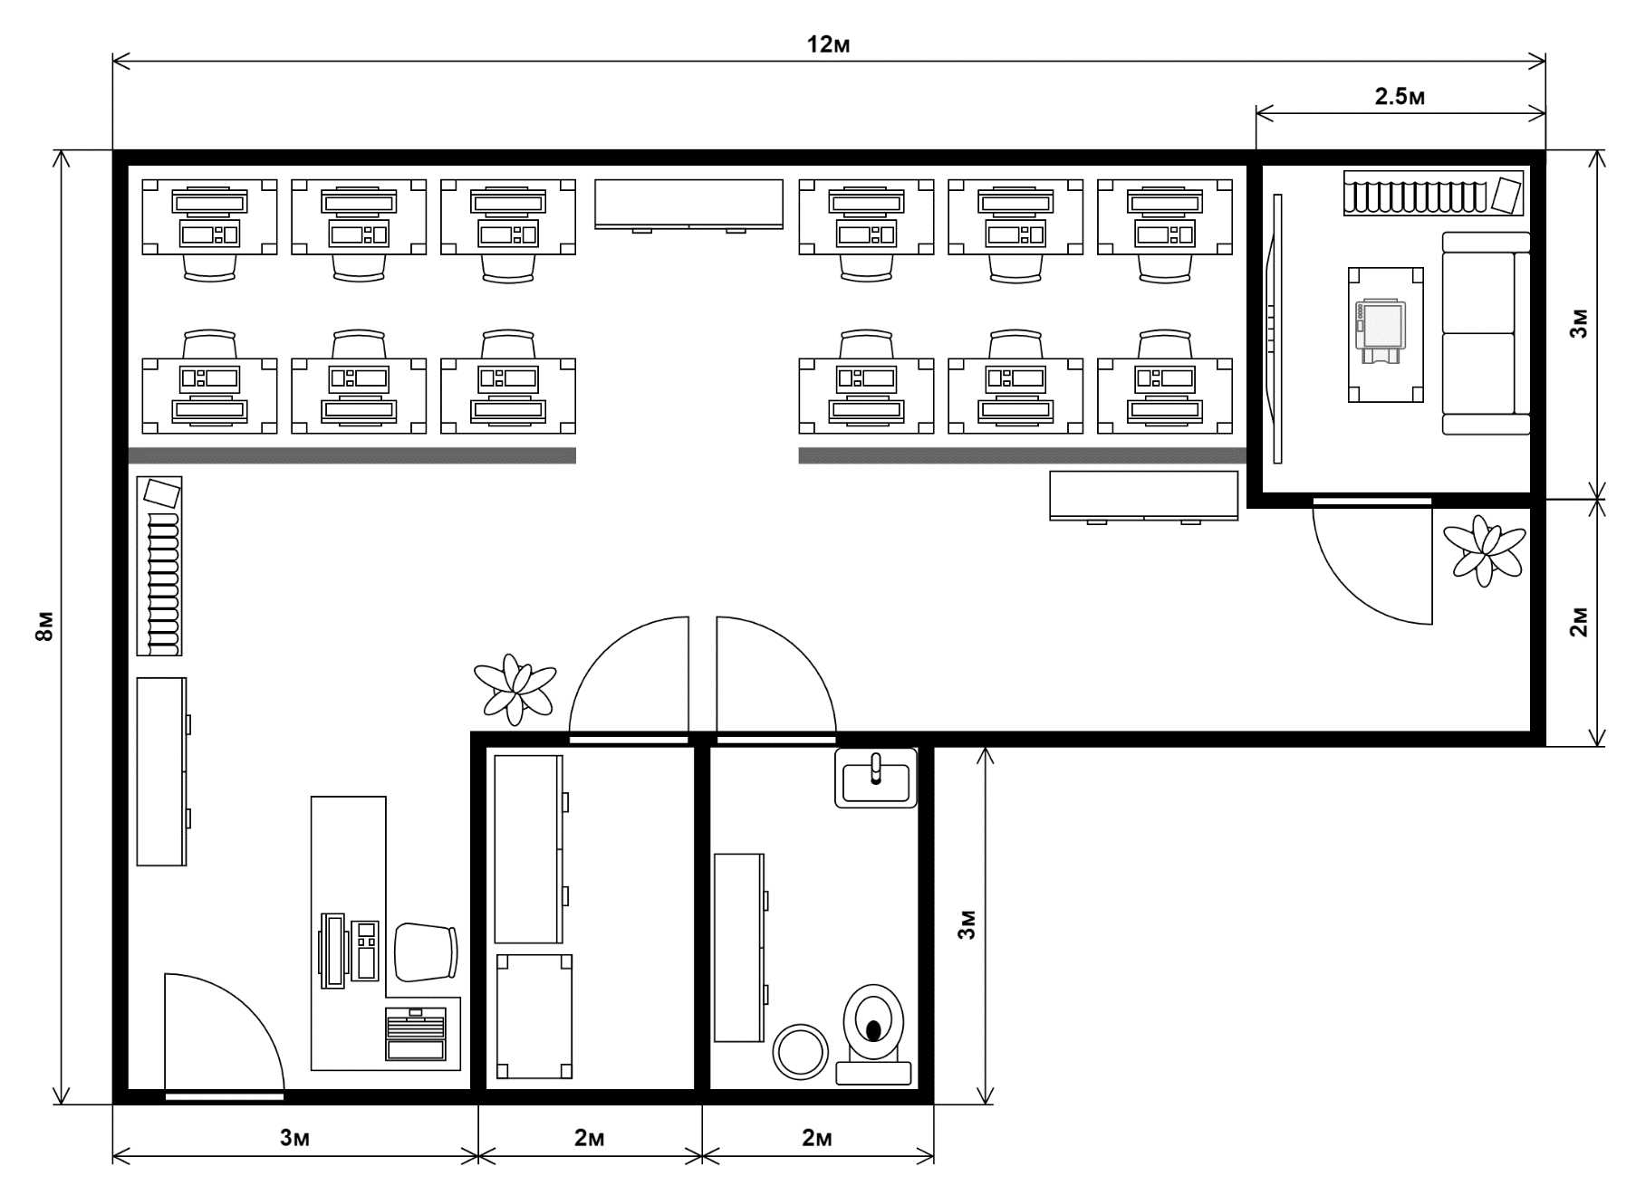
Рис. 1. План помещения

3. Подбор и описание параметров оборудования
Для полноценного функционирования интернет-кафе NetWave требуется объединение 12 пользовательских станций, ноутбука администратора и серверного оборудования в единую инфокоммуникационную сеть. В качестве основного стандарта передачи данных выбрана технология Gigabit Ethernet, обеспечивающая пропускную способность до 1000 Мбит/с, что необходимо для онлайн-игр и работы с облачными сервисами.
В Таблице 1 представлен перечень компьютерного оборудования, необходимого для доукомплектования рабочих мест и организации кассовой зоны.
Таблица 1
Компьютерное оборудование
Модель и изображение | Характеристики | Кол-во | Стоимость  (руб.)
Ноутбук MSI Modern 15 B7M-253RU   | Процессор: AMD Ryzen 5 7530U  RAM: 16 ГБ  SSD: 512 ГБ  Экран: 15.6" IPS FHD  Порты: USB-C (с DisplayPort), USB-A, HDMI  Беспроводная связь: Wi-Fi 6E + Bluetooth 5.3 | 1 | 48 500
Сервер HPE ProLiant MicroServer Gen10 Plus  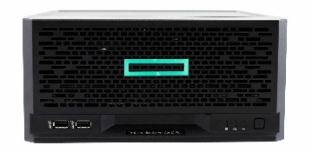 | Процессор: Intel Xeon E-2224 (3.4 ГГц)  RAM: 16 ГБ DDR4  Накопители: 2 x 2 ТБ HDD  Сеть: два порта Gigabit Ethernet  Управление: iLO5  Безопасность: Trusted Platform Module (TPM) 2.0 | 1 | 115 000
Лазерный принтер Brother HL-L2340DWR  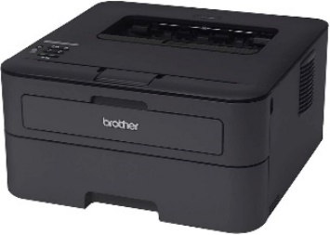 | Технология: лазерная ч/б  Скорость: 26 стр/мин  Интерфейсы: Wi-Fi, USB  Автоматическая двусторонняя печать: есть  Проводной интерфейс: USB 2.0 Type-B  Загрузка лотка: 250 листов  Ресурс картриджа: ~1200 стр | 1 | 18 200

Для обеспечения связности устройств используется профессиональное сетевое оборудование компании Cisco. Выбранная конфигурация учитывает компактность заведения: достаточно одного высокопроизводительного коммутатора на 24 порта, чтобы объединить все точки доступа без нагромождения лишних узлов.
Таблица 2
Сетевое оборудование
Модель и изображение | Характеристики | Кол-во | Стоимость  (руб.)
Маршрутизатор Cisco ISR 1111-8P  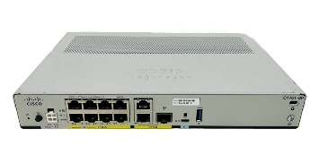 | 1 x WAN порт (GE)  8 x LAN портов (GE)  Встроенный брандмауэр: Да (защита интернет-шлюза)  Управление: CLI, веб-интерфейс (Cisco IOS)  Форм-фактор: Настольный / настенный | 1 | 55 000
Коммутатор Cisco Catalyst 1000-24T-4G-L  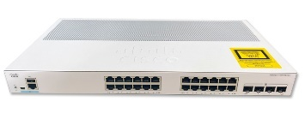 | Порты Ethernet: 24 x 10/100/1000  Uplink-порты: 4 x 1G SFP  Тип управления: Управляемый  Уровень коммутации: Канальный (L2)  Особенности: Безвентиляторная работа (низкий уровень шума)  Безопасность: Port Security, ACL  Монтаж: В стойку 19” | 1 | 62 000
Шкаф настенный 9U  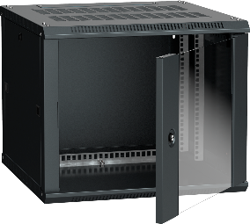 | Тип монтажа: Настенный  Стандарт: 19 дюймов  Высота: 9U  Габариты (ШхГ): 600 x 450 мм  Материал: Металл  Вентиляция: Пассивная | 1 | 9 500
Кабель витая пара UTP Cat.5e (медь)  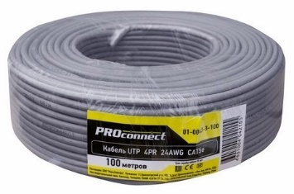 | Тип витой пары: UTP  Категория: 5e  Количество жил: одножильный  Материал проводника: медь  Длина: 100 м  Макс. скорость передачи данных: 1000 Мбит | 1 | 2 500
Коннекторы RJ-45 (8P8C)  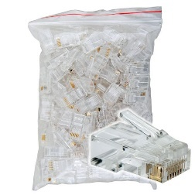 | Тип разъёмов: RJ-45 (8P8C)  Категория: 5е  Количество в комплекте: 100 шт | 1 | 300

Для организации ЛВС интернет-кафе NetWave используется кабель витой пары категории 5e (UTP), обеспечивающий стабильное соединение на расстоянии до 100 метров. Общий метраж кабеля с учетом геометрии помещения (8х12 м) и запаса на укладку в кабель-каналы составляет 35 метров. Количество подключаемых узлов (включая сервер, принтер и АРМ) — 17 единиц. Для монтажа потребуется 34 коннектора, а также соединяющие коммутатор с маршрутизатором, остальные остаются в качестве эксплуатационного запаса.
Итоговая стоимость аппаратных средств: 311 000 руб.

4. Схема сети

4.1. Основы построения сети
Для проектирования локальной вычислительной сети (ЛВС) интернет-кафе NetWave необходимо определить архитектурный базис, который обеспечит требуемую производительность и отказоустойчивость. Технология построения сети – это совокупность протоколов и аппаратных стандартов передачи данных [5].
Среди наиболее распространенных сетевых технологий выделяют следующие:
- Ethernet. Самый распространенный стандарт в современных локальных сетях. Эволюция технологии привела к появлению Fast Ethernet (до 100 Мбит/с) и Gigabit Ethernet (до 1000 Мбит/с). Последний вариант (IEEE 802.3ab) является оптимальным для нашего проекта, так как обеспечивает необходимую пропускную способность для мультимедийного контента.
- Token-Ring. Технология, основанная на передаче специального кадра – маркера – по логическому кольцу. Несмотря на упорядоченность доступа, она ограничена низкой скоростью (до 16 Мбит/с) и сложностью обслуживания, что делает её неактуальной для игрового бизнеса.
- ArcNet. Исторически значимая технология, работающая по принципу «пассивной звезды» или «шины». При высокой надежности она обладает критически низкой скоростью передачи (2,5 Мбит/с), что абсолютно неприемлемо для современных интернет-сервисов.
- FDDI. Высокоскоростной стандарт (100 Мбит/с), использующий оптоволоконные линии и двойное кольцо для отказоустойчивости. Однако стоимость оборудования и специфичность среды передачи делают его использование в малых заведениях экономически неоправданным.
При проектировании сети интернет-кафе была выбрана технология Ethernet, так как она является стандартом де-факто для офисных и игровых сетей, обладает минимальной стоимостью оборудования и широкой поддержкой со стороны сетевых устройств.
Для определения способа физического соединения узлов сети был проведен анализ топологий вычислительных сетей. Под топологией понимается геометрическая конфигурация связей между компьютерами [6].
- Топология «Общая шина» (Рис. 2). Все узлы подключаются к единственному магистральному кабелю. Основной недостаток данной конфигурации — низкая надежность: повреждение центрального кабеля приводит к выходу из строя всей сети.

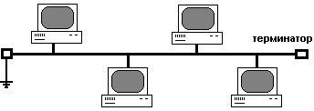
Рис. 2. Топология «общая шина»

- Топология «Кольцо» (Рис. 3). Узлы соединены последовательно, образуя замкнутый контур. Данные перемещаются по кольцу от станции к станции. Для обеспечения работы сети необходимо наличие специального механизма, исключающего остановку потока данных при отказе одного из узлов.
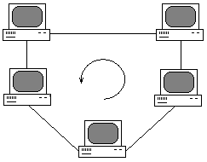
Рис. 3. Топология «Кольцо»
- Топология «Звезда» (Рис. 4). Каждый компьютер соединяется отдельным кабелем с центральным коммутационным устройством (концентратором или коммутатором). Это наиболее надежная топология для современных офисных сетей: выход из строя одного кабеля не влияет на работоспособность остальных сегментов.

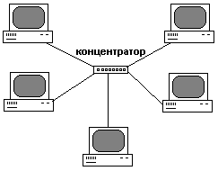
Рис. 4. Топология «Звезда»

- Иерархическая «Звезда» (Рис. 5). Расширенная топология, представляющая собой структуру из нескольких коммутаторов, объединенных в единую иерархию.

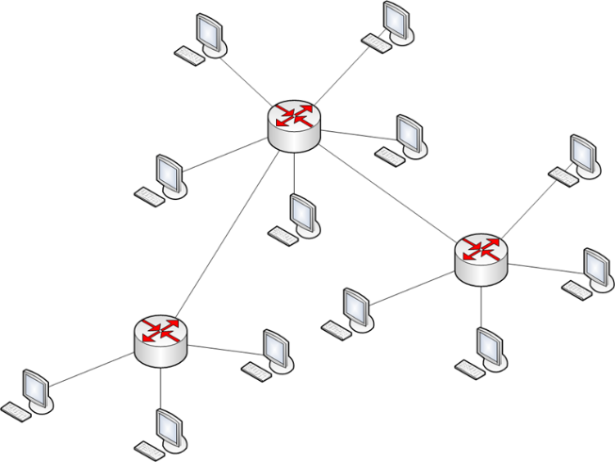
Рис. 5. Топология «иерархическая звезда»

Для сети NetWave была выбрана иерархическая топология «Звезда». Данный выбор обоснован следующими факторами:
- Высокая отказоустойчивость: повреждение линии связи к одному из игровых мест не влияет на работу остального оборудования.
- Масштабируемость: структура позволяет легко добавлять новые рабочие станции при расширении кафе путем подключения к свободным портам коммутатора.
- Простота обслуживания: централизованное управление трафиком на уровне коммутатора позволяет администратору быстро локализовать неисправность и контролировать сетевую нагрузку.

4.2. Логическая схема сети

Для визуализации и проверки работоспособности проектируемой инфраструктуры интернет-кафе NetWave была разработана логическая схема в среде имитационного моделирования Cisco Packet Tracer. Данный программный комплекс представляет собой многофункциональный симулятор, предназначенный для проектирования сложных сетевых топологий и настройки активного сетевого оборудования в виртуальной среде.
Использование Cisco Packet Tracer позволяет выполнить следующие задачи [7]:
- Моделирование физических и логических связей между пользовательскими станциями и центральными узлами сети.
- Предварительная настройка портов коммутатора Cisco Catalyst и маршрутизатора Cisco ISR для организации корректной маршрутизации трафика.
- Проверка доступности локального кэширующего сервера и принтера со всех двенадцати рабочих мест.
- Тестирование механизмов безопасности и сегментации сети до этапа закупки и монтажа реального оборудования.
На логической схеме (Рис. 6) отображена иерархическая структура сети. В центре топологии находится маршрутизатор, выполняющий функцию шлюза для выхода в интернет. К нему подключен 24-портовый управляемый коммутатор, к которому, в свою очередь, по топологии «Звезда» присоединены 12 персональных компьютеров посетителей, ноутбук администратора и выделенный сервер. Такая конфигурация минимизирует количество промежуточных узлов и обеспечивает высокую скорость отклика, необходимую для игрового процесса.
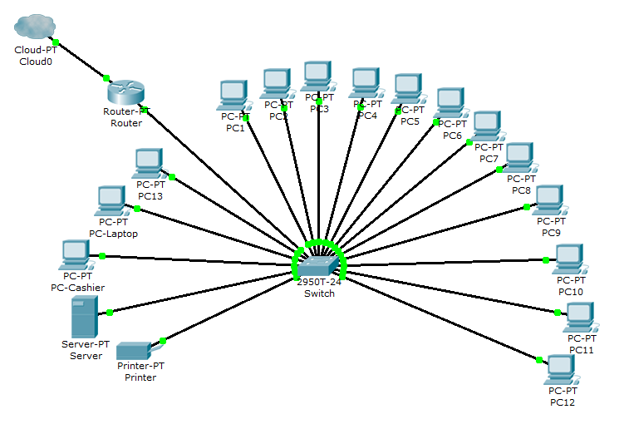
Рис. 6. Логическая схема сети

Соответствие устройств указано в таблице 3.
Таблица 3
Таблица соответствия оборудования
Устройство «Cisco Packet Tracer» | Устройство в действительности
PC1-PC12 | ПК-рабочая станция посетителей
PC13 | Рабочая станция приватной комнаты
PC-Cashier | Кассовый аппарат
PC-Laptop | Ноутбук MSI Modern 15 B7M-253RU
Server | Сервер HPE ProLiant MicroServer Gen10 Plus
Printer | Лазерный принтер Brother HL-L2340DWR
Switch | Коммутатор Cisco Catalyst 1000-24T-4G-L
Router | Маршрутизатор Cisco ISR 1111-8P

4.3. Структурная схема сети
Структурная схема интернет-кафе NetWave, разработанная в среде draw.io, базируется на утвержденном плане помещений (см. Рис. 1). Она детально определяет траектории прокладки кабельных трасс и локализацию активного сетевого оборудования в серверной зоне (Рис. 7).

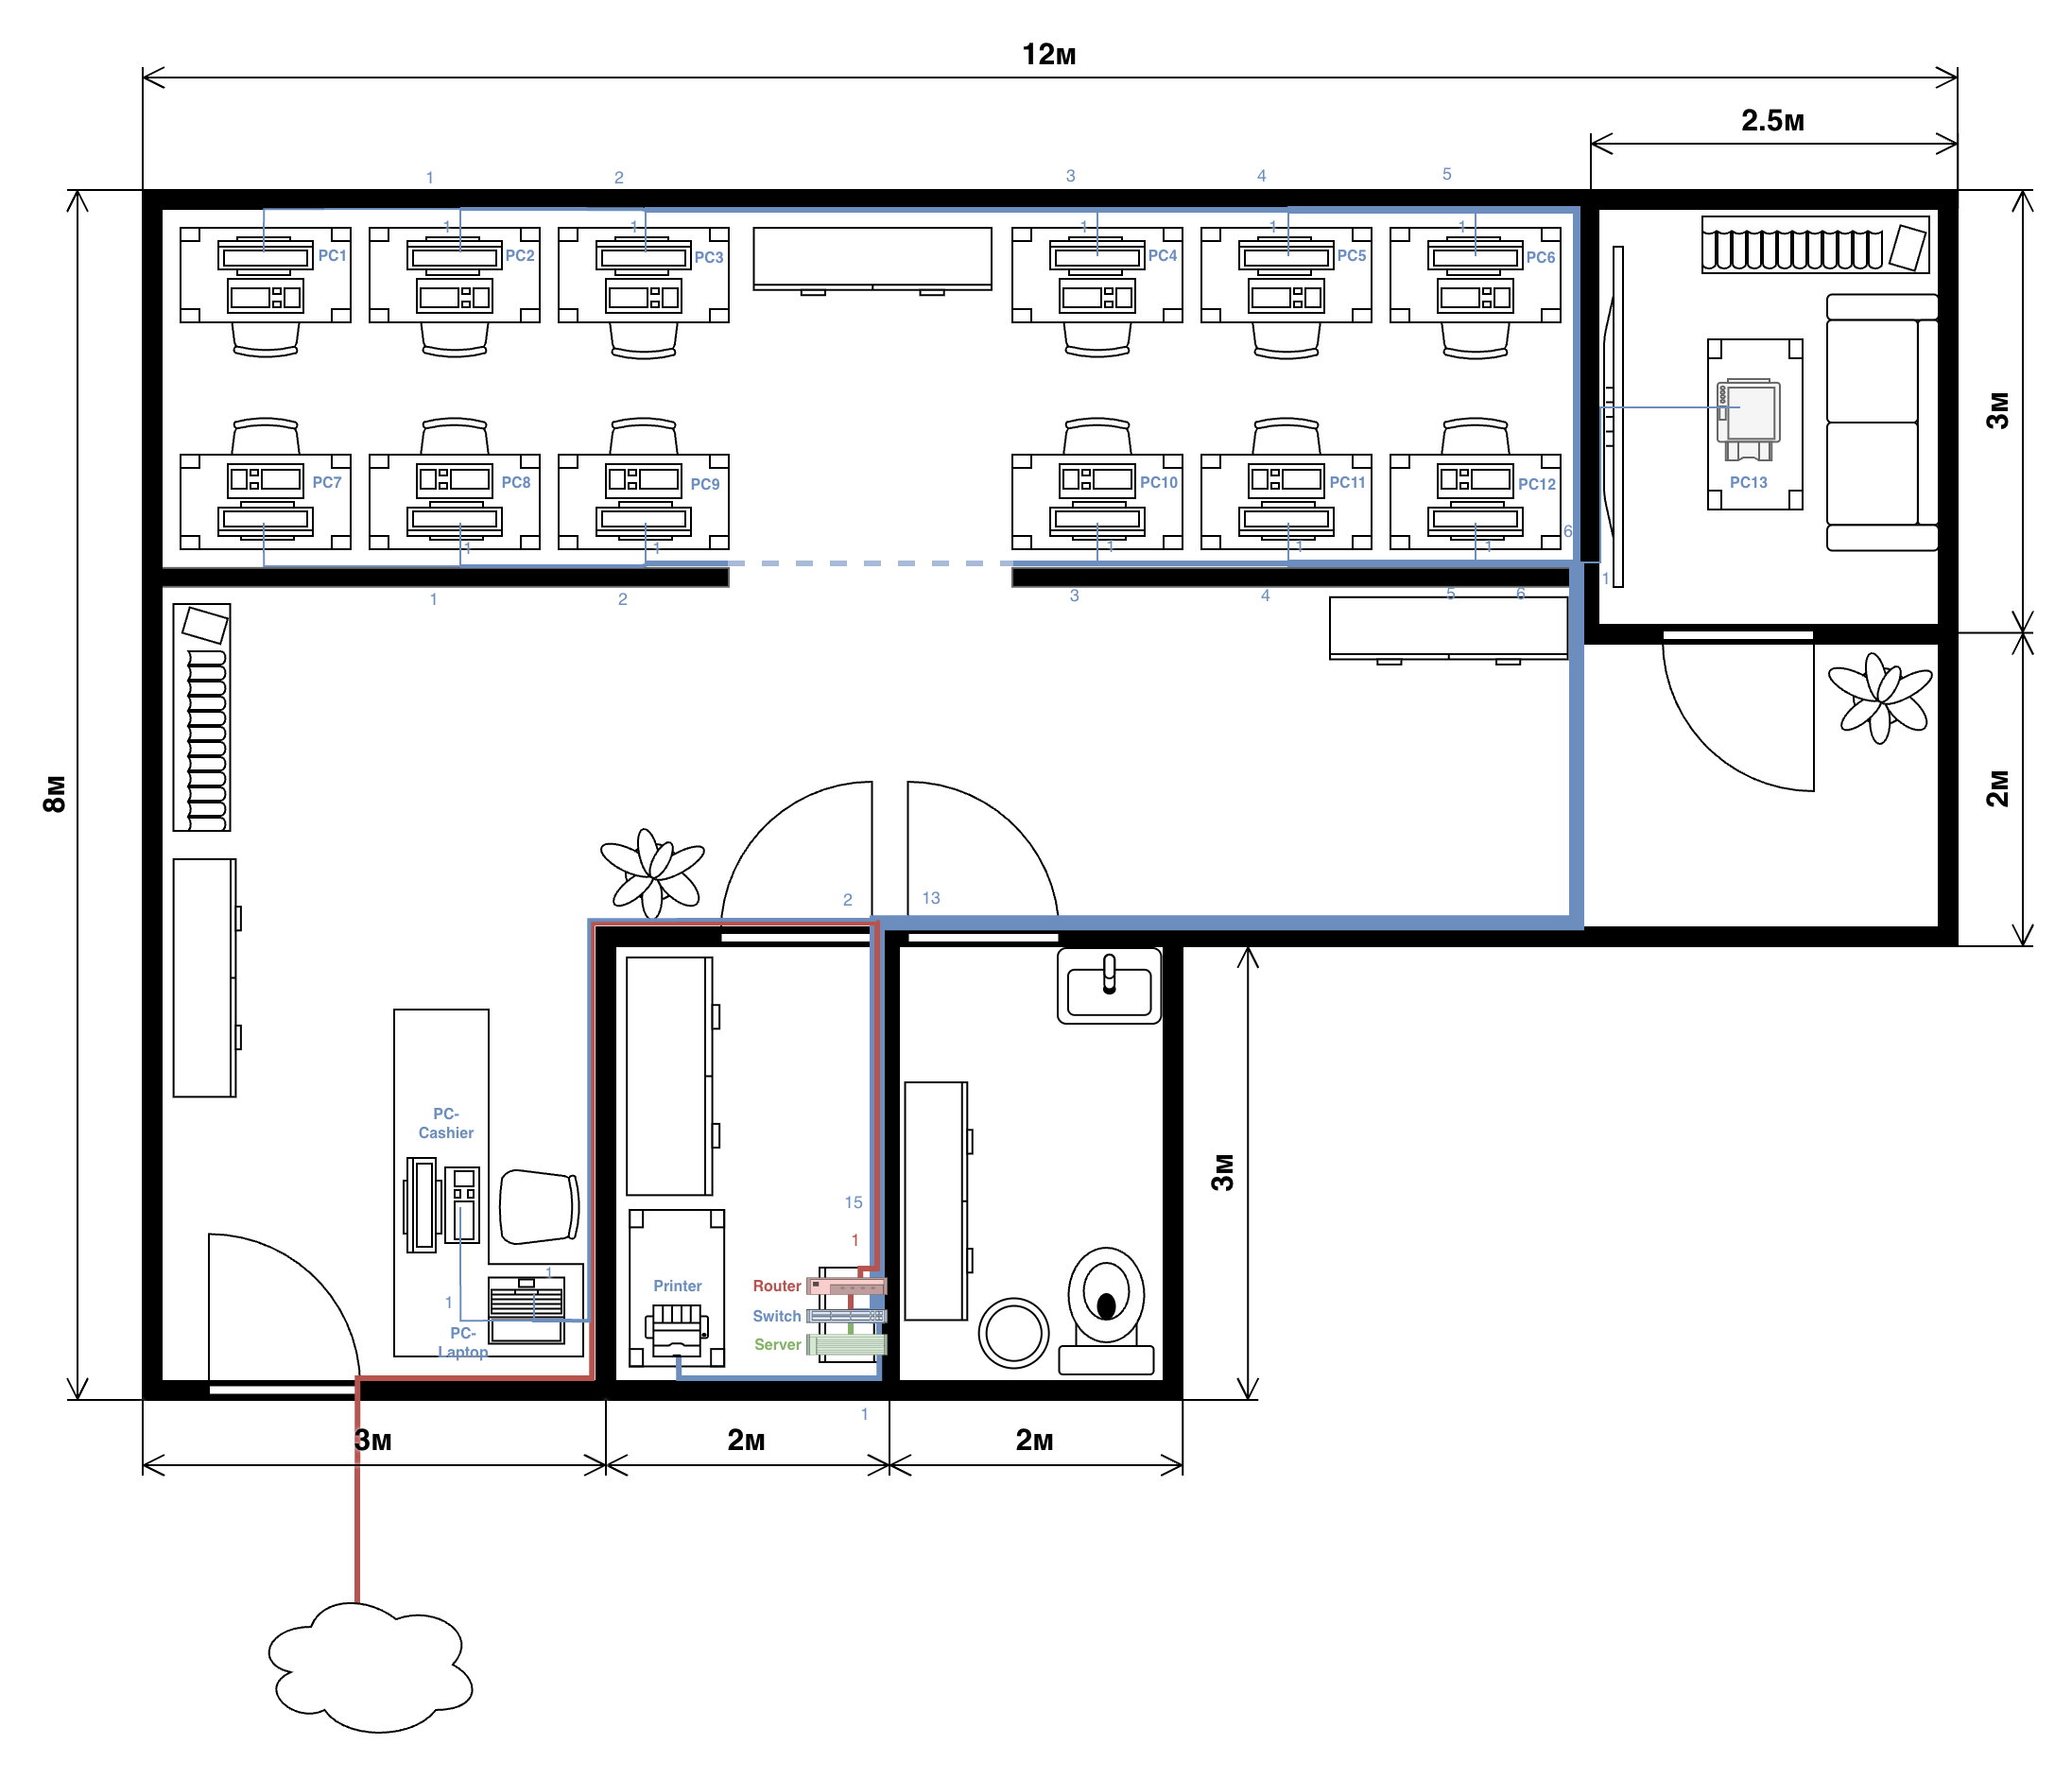
Рис. 7. Структурная схема сети

Пояснения к Рис. 7:
- PC1 – PC12: ПК-рабочая станция посетителей;
- PC13: Рабочая станция приватной комнаты;
- PC-Laptop: Ноутбук MSI Modern 15 B7M-253RU;
- PC-Cashier: Кассовый аппарат;
- Server: Сервер HPE ProLiant MicroServer Gen10 Plus;
- Printer: Лазерный принтер Brother HL-L2340DWR;
- Switch: Коммутатор Cisco Catalyst 1000-24T-4G-L;
- Router: Маршрутизатор Cisco ISR 1111-8P.

Каждой трассе кабелей витой пары (UTP, cat. 5е) был присвоен разный цвет для их различия, а числами без полужирного выделения отмечено количество проводов на каждом отрезке.

5. Настройка сети
Процесс формирования логической топологии (см. Рис. 6) в среде «Cisco Packet Tracer» подразумевает размещение выбранных аппаратных узлов на рабочем пространстве с их последующей коммутацией. При подключении конечных узлов к коммутатору, а также коммутатора к маршрутизатору, использовался прямой кабель (Straight-through), так как данные устройства работают на разных уровнях модели OSI.
Процесс логической настройки сетевых узлов NetWave включал следующие этапы:
- Конфигурация портов: для обеспечения взаимодействия между сегментами сети порт коммутатора, соединенный с маршрутизатором, был переведен в режим магистрального канала – Trunk (Рис. 8). Это необходимо для пропуска трафика различных виртуальных сетей. Порты, к которым подключены игровые ПК, ноутбук администратора и сервер, настроены в режиме доступа (Access).

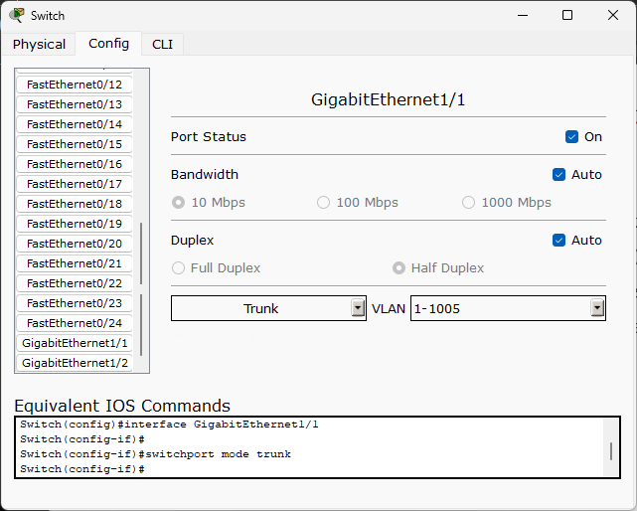
Рис. 8. Переключение режима порта коммутатора

- Адресация (DHCP): чтобы упростить эксплуатацию сети, на маршрутизаторе настроен протокол DHCP (Рис. 9). Он автоматически распределяет IP-адреса для 12 компьютеров зала, приставки и ноутбука администратора. Для кэширующего сервера и принтера назначены статические (постоянные) IP-адреса, что гарантирует их неизменную доступность в локальной сети.

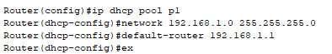
Рис. 9. Создание пула адресов

Для проверки работоспособности было проведено тестирование отправки пакетов (Рис. 10).

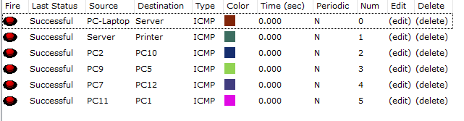
Рис. 10. Тестирование сети

6. Программные средства для организации сети
Все программные средства для организации сети указаны в таблице 4.
Таблица 4
Программные средства
Название | Описание | Стоимость, руб.
1 | 2 | 3
Microsoft Windows 11 (OEM лицензия) | Основная операционная система для 12 игровых станций и ноутбука администратора. Она обеспечивает максимальную совместимость с современными компьютерными играми, драйверами оборудования и периферийными устройствами. Система обладает встроенными функциями безопасности и удобным интерфейсом для пользователей заведения. | 6500
Microsoft Office 2024 (для дома и бизнеса) | Пакет офисных приложений, необходимый на ноутбуке администратора для ведения внутренней документации, работы с таблицами отчетности и составления графиков смен. Включает в себя Word, Excel и Outlook, которые являются стандартами для документооборота. Лицензия позволяет официально использовать продукт в коммерческих целях в рамках организации. | 20 000
Ubuntu Server 22.04 LTS | Бесплатная операционная система с открытым исходным кодом для серверного оборудования. Она идеально подходит для развертывания сервисов кэширования трафика (LanCache), управления сетевой печатью и хранения файлов. Система отличается высокой производительностью, отсутствием графического интерфейса для экономии ресурсов и стабильностью при круглосуточной работе. | Бесплатно
LanCache.Net | Специализированное программное обеспечение с открытым кодом, устанавливаемое на сервер для кэширования обновлений игр. Оно перехватывает запросы к серверам Steam, Epic Games и Riot Games, сохраняя скачанные файлы в локальном хранилище. Это позволяет экономить внешний интернет-трафик и обновлять игры на всех компьютерах кафе со скоростью локальной сети. | Бесплатно
Steam / Epic Games Store | Цифровые платформы для доступа к библиотекам игр, которые устанавливаются на все клиентские компьютеры. Они обеспечивают автоматическое обновление игрового контента, синхронизацию облачных сохранений пользователей и доступ к многопользовательским режимам. Программы являются бесплатными инструментами дистрибуции, необходимыми для работы современного игрового центра. | Бесплатно

Gizmo | Специализированная система управления интернет-кафе (биллинг), состоящая из серверной и клиентской частей. Программа позволяет администратору полностью контролировать работу зала: отслеживать занятость мест, тарифицировать время посещения, удаленно перезагружать ПК и формировать детальные отчеты о выручке заведения | 1 500
Zabbix (Community) | Система мониторинга корпоративного уровня, настроенная на сервере для круглосуточного наблюдения за состоянием всех узлов сети. Она автоматически оповещает администратора о перегреве сервера, перегрузке портов коммутатора или отключении любого из 12 компьютеров, позволяя реагировать на инциденты до того, как их заметит клиент. | Бесплатно
Open Hardware Monitor | Утилита для дистанционного контроля технического состояния аппаратной части игровых компьютеров и сервера. Она отслеживает температуру процессоров, видеокарт и скорость вращения вентиляторов, позволяя администратору вовремя заметить перегрев оборудования в условиях высокой нагрузки. Своевременное выявление таких проблем предотвращает дорогостоящий ремонт и выход техники из строя. | Бесплатно
Simple DNS Plus | Профессиональный DNS-сервер, который позволяет организовать внутреннее разрешение имен и кэширование запросов для ускорения работы браузеров. С его помощью можно легко блокировать доступ к вредоносным ресурсам и нежелательному контенту на уровне всей сети кафе. Это повышает общую безопасность инфраструктуры и снижает нагрузку на внешний канал провайдера. | Бесплатно

Сумма стоимости программных средств равна 28 000 рублей.

Заключение
В рамках данной работы была спроектирована современная инфокоммуникационная инфраструктура для интернет-кафе «NetWave». В процессе выполнения проекта был разработан план расположения пользовательских станций и технических узлов, сформирована спецификация необходимого аппаратного обеспечения, а также подготовлены и протестированы логическая и структурная схемы сети. Кроме того, был определен оптимальный перечень программных продуктов, необходимых для функционирования проекта.
Внедрение локальной вычислительной сети с высокоскоростным доступом в интернет позволяет предоставлять наилучшее возможное качество услуг. Использование профессионального маршрутизатора и управляемого коммутатора Cisco обеспечило создание отказоустойчивой среды с минимальными задержками, что является критически важным фактором для целевой аудитории заведения.
Благодаря централизации ресурсов и развертыванию локального сервера кэширования удалось оптимизировать распределение трафика, ускорить процесс обновления контента и обеспечить администратору эффективные инструменты для мониторинга и управления всеми бизнес-процессами.
Сумма аппаратных средств равна 311 000 рублей, сумма программных средств – 28 000 рублей.
Итого, сумма стоимости проекта равна 339 000 руб.

Список литературы
- Олифер В. Г., Олифер Н. А. Компьютерные сети. Принципы, технологии, протоколы : учебник для вузов / В. Г. Олифер, Н. А. Олифер. – 6-е изд. – Санкт-Петербург : Питер, 2020. – 992 с.
- Таненбаум Э., Уэзеролл Д. Компьютерные сети / Э. Таненбаум, Д. Уэзеролл. – 5-е изд. – Санкт-Петербург : Питер, 2012. – 960 с.
- Кузин, А. В. Компьютерные сети : учебное пособие / А. В. Кузин. – 4-е изд., перераб. и доп. – Москва : ФОРУМ : ИНФРА-М, 2023. – 192 с.
- [Электронный ресурс] Официальный сайт приложения draw.io: https://app.diagrams.net/, дата обращения 12.04.2026.
- Семенов, А. Б. Структурированные кабельные системы / А. Б. Семенов, С. К. Стрижаков, И. Р. Панкратьев. – 5-е изд. – Москва : ДМК Пресс, 2006. – 640 с.
- Новиков, Ю. В. Локальные сети: архитектура, алгоритмы, проектирование / Ю. В. Новиков, С. В. Кондратенко. – Москва : ЭКО-ТРЕНДЗ, 2001. – 312 с.
- [Электронный ресурс] Википедия: https://ru.wikipedia.org/wiki/Cisco_Packet_Tracer, дата обращения 15.04.2026.

